Консультация для родителей: «Раскраска – это не просто занятие для развлечения».
Подготовила воспитатель первой младшей группы №7 Скрипченко Е.И. 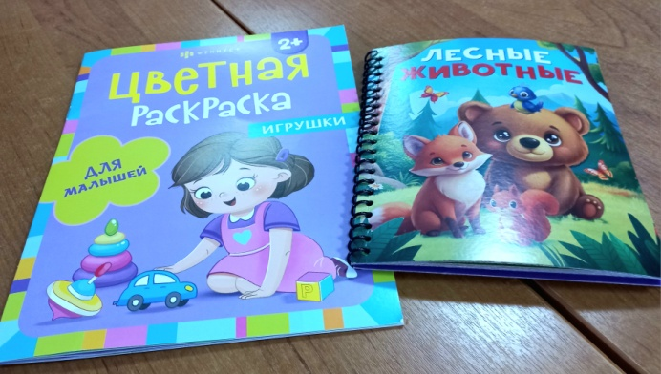
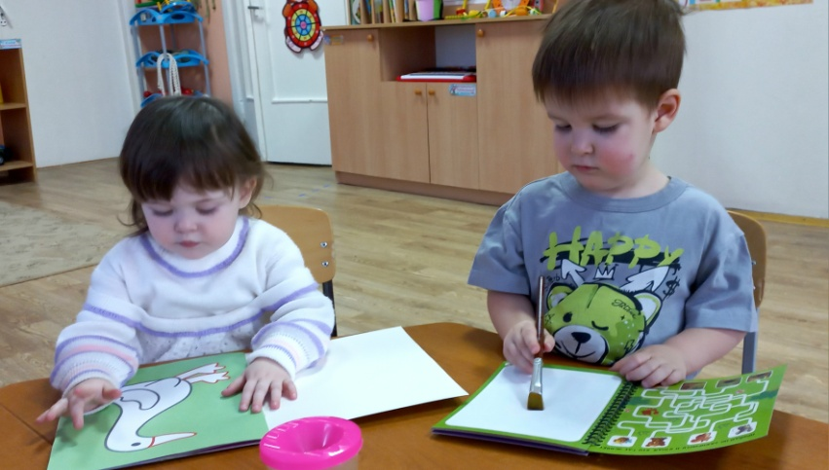
Когда мы слышим слово «раскраска», в голове всплывает что-то легкое, несерьезное, листы с контурами, коробка карандашей, ребенок, занятый «пока мама готовит». Но за этой простой картинкой скрывается мощный инструмент развития. Раскраски для детей - это возможность мягко и ненавязчиво способствовать обучению, развитию важных навыков ребенка.
- Развитие мелкой моторики. Работа с раскрасками требует от детей внимательности и координации движений. Используя цветные карандаши, фломастеры или краски дети развивают мышцы рук, что является важным аспектом подготовки к письму и другим видам деятельности.
- Стимуляция творческого мышления. Раскраски предоставляют детям возможность проявить свою креативность. Выбор цветов, сочетание оттенков и создание оригинальных композиций способствуют развитию художественного восприятия и творческого мышления.
- Обогащение словарного запаса. Раскраски часто изображают различных животных, предметы, природу или персонажей из сказок. Обсуждение сюжетов раскрасок и названий изображаемых объектов помогает родителям вводить новые слова в речь ребенка.
- Формирование навыков концентрации. Занятие раскраской требует концентрации и внимания к деталям. Дети учатся сосредотачиваться на задаче, что положительно сказывается на способности к обучению в будущем.
- Эмоциональное развитие. Раскрашивание может стать отличным способом для детей выразить свои эмоции. Цвета могут отражать настроение ребенка, а процесс творчества часто успокаивает и приносит удовольствие.
- Социальные навыки. Создание раскрасок в группах способствует развитию социальных навыков. Дети учатся делиться, работать в команде, обсуждать свои идеи и решать конфликты, которые могут возникнуть в процессе.
- Подготовка к школе. Работа с раскрасками помогает в подготовке к школьным занятиям. Это помогает детям лучше понимать концепции, такие как границы, формы и цвета, с которыми они столкнутся в начальной школе.
Типичные ошибки родителей при выборе раскрасок. Чтобы раскраски действительно работали на развитие важно избегать нескольких распространенных заблуждений.
-Слишком сложные для возраста.
-Отсутствие разнообразия.
-Фокус только на аккуратность.
-Плохое качество бумаги.
-Только по шаблону.
Выбирайте раскраски не по картинке на обложке, а по содержанию: разнообразие, формат, удобство для ребенка вашего возраста.

